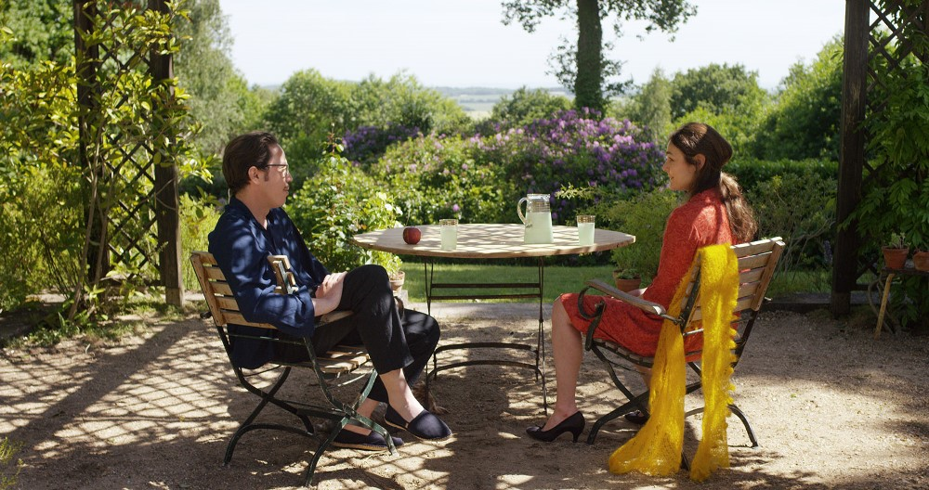
Krásné dny v Aranjuez
(The Beautiful Days of Aranjuez / Les Beaux Jours d'Aranjuez)
Premiéra: 20. 10. 2016

Alfama Films, Francie / Německo / Portugalsko, 2016
Režie: Wim Wenders
Scénář: Wim Wenders, Peter Handke (předloha)
Kamera: Benoît Debie
Hrají: Reda Kateb, Sophie Semin, Jens Harzer, Nick Cave

Krásný letní den. Zahrada. Terasa. Muž a žena sedí u stolu pod stromy, okolo nich proudí lehký, letní vánek. V nekonečné dáli, za rozlehlou plání, se rýsuje silueta Paříže. Rozhovor začíná. Mezi ženou a mužem křižují otázky i odpovědi. O sexuálních zkušenostech, o dětství a vzpomínkách, o podstatě léta, o rozdílech mezi mužem a ženou, mezi ženskou perspektivou a mužským vnímáním. V domě přiléhajícím k terase sedí spisovatel představující si tento dialog a píše. Nebo je to naopak? Je možné, že mu ve skutečnosti dvojice z terasy diktuje tento dlouhý, závěrečný rozhovor mezi mužem a ženou a Nick Cave mu k tomu hraje na piano?
Wim Wenders (Nebe nad Berlínem, Paříž, Texas) natočil tento komorní příběh podle divadelní hry svého přítele, dramatika Petera Handkeho (Město Andělů, Nebe nad Berlínem), jejíž podtitul zní "Letní dialog," ale spíše je to souboj mezi mužem a ženou, který se skrývá pod slupkou slovní hry na otázky a odpovědi, jež má jedno hlavní pravidlo a to bezpodmínečnou poctivost.
Snímek Krásné dny v Aranjuez Wenders natočil ve 3D verzi. Tuto technologii si již vyzkoušel v tanečním dokumentu Pina a nyní ji tvůrčím způsobem využívá k záznamu dialogu odehrávajícím se v omezeném prostoru a dává nám tak příležitost být jeho součástí, přímým účastníkem.

Přístupnost: nevhodné pro děti do 12 let
Žánr: drama
Verze: francouzsky s českými titulky
Stopáž: 97 min
Formát: 3D DCP
Monopol do: 10. 11. 2025
Propagace: plakáty A1, plakáty A3, fotosky, tisk, rozhlas, internet
Programování: Zuzana Černá, tel: 582 365 576, GSM: 602 836 993, cerna@cinemart.cz

